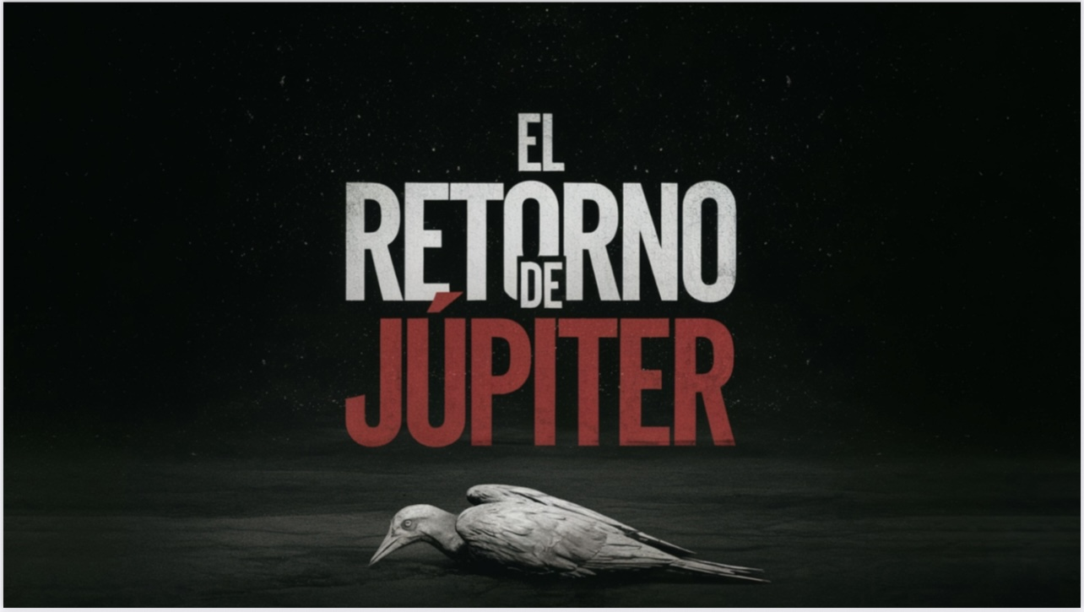

LA ACTRIZ MAGGIE CIVANTOS DEBUTA COMO DIRECTORA

El largometraje El RETORNO DE JÚPITER supone su primer trabajo detrás de la cámara, siendo autora del guión y protagonista de una de las interpretaciones principales

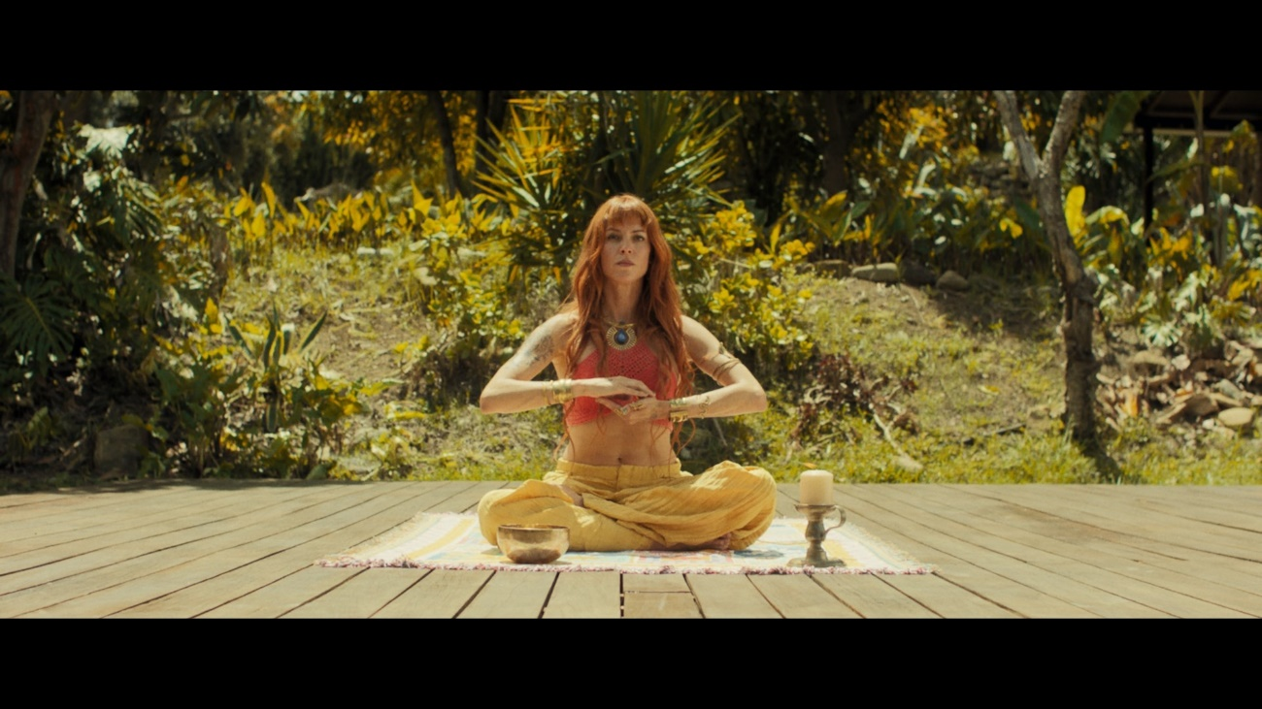
Sinopsis:
CARLOS y CARLA, una pareja joven al borde del precipicio, decide pasar el fin de semana en un retiro espiritual, conocido como ‘El Domo’. Al llegar, la pareja se encuentra con AURA y LUCIO, un matrimonio descaradamente new age, que promete ofrecerles una experiencia mágica, catártica, rompedora y ¡por qué no! peligrosa.

El reparto lo componen Maggie Civantos (Vis a Vis, Las Chicas del Cable, La Pasión Turca), Nadia de Santiago (Manual para señoritas, El Tiempo que te doy, Las Chicas del cable), Felipe Pariente (O Corno, Fariña) y Joe Manjón (Cuando nadie nos ve, Zorro, Montecristo).

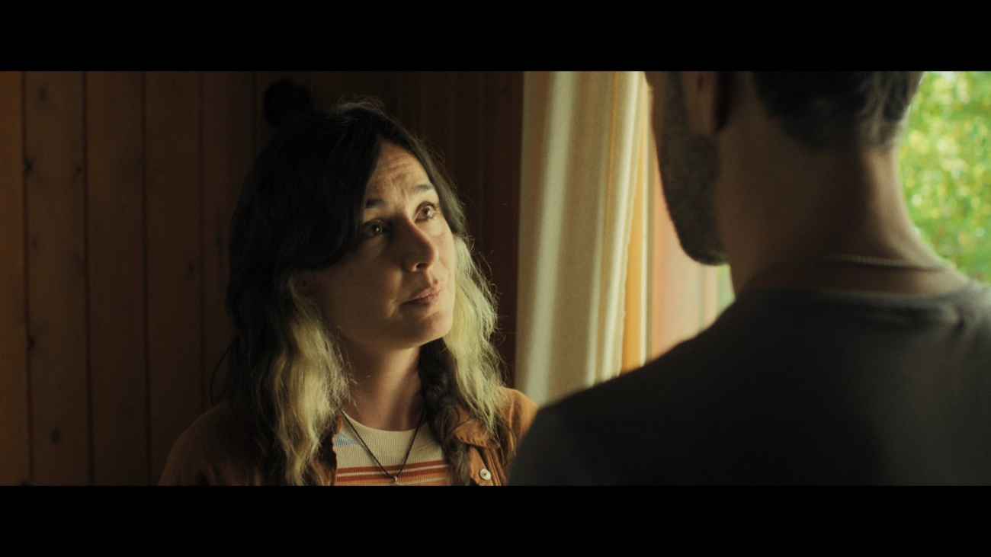

EL RETORNO DE JÚPITER comenzó su rodaje en diferentes ubicaciones de la Finca Alborada en Coín (Málaga) el pasado 6 de mayo, finalizando el mismo el próximo día 30. Cuatro semanas de rodaje para esta película producida por Felipe Pariente (Visioners Entertainment), Maggie Civantos (Bastardas Films) e Iris Lardero y Carlos Lorenzo (Avant Events), con producción ejecutiva de Felipe Pariente y Coque Serrano (La Huella del Mal, La mesita del comedor).

DEPARTAMENTO DE COMUNICACIÓN


Amalia Enríquez
Móvil +34 607 64 50 83
amalia@redcarpetfilms.es

